Uvodne vježbe
Tema: SQL

Skraćenica je nastala od: Structured Query Language

Osnovna naredba
SELECT [ALL/DISTINCT] lista_atributa1 [alias]
FROM lista_relacija
[WHERE lista_uvjeta1]
[GROUP BY lista_atributa2]
[HAVING lista_uvjeta]
[ORDER BY lista_atributa3]

Podjela SQL izraza:
- DML izrazi (INSERT, UPDATE, SELECT, DELETE, EXPLAINPLAN, LOCK TABLE)
- DDL izrazi (CREATE, ALTER, DROP, RENAME, ANALYSE, GRANT, REVOKE)
- Izrazi za kontrolu transakcija (COMMIT, ROLLBACK, SAVEPOINT, SET TRANSACTION)
- Izrazi za kontrolu sesije (ALTER SESSION, SET ROLE)
- Izrazi za kontrolu sustava (ALTER SYSTEM)
- Ugrađeni SQL izrazi

Spajanje: JOIN, INNER JOIN

Model baze podataka

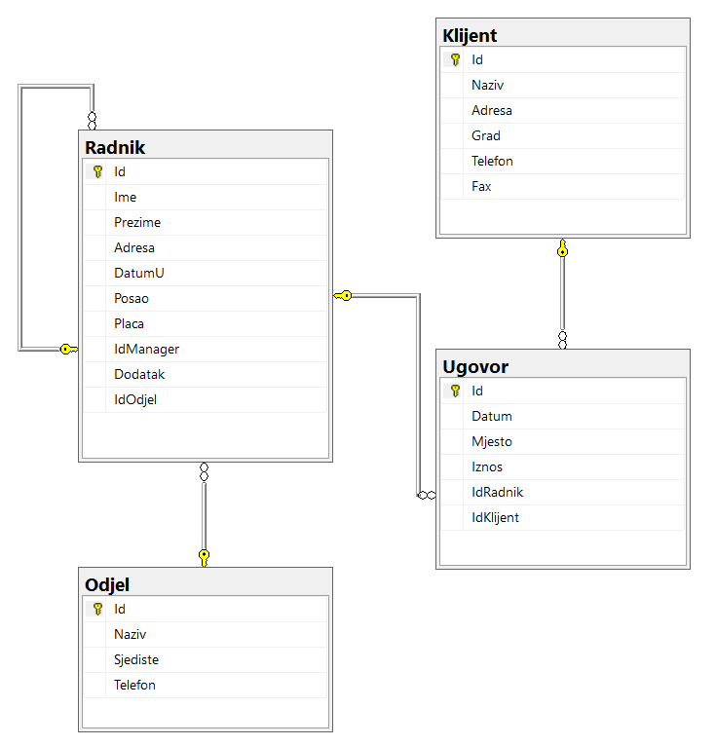
Sadržaj tablice RADNIK

ID | IME | PREZIME | ADRESA | DATUMU | POSAO | PLACA | ID_MANAGER | DODATAK | ID_ODJEL
101 | Boris | Antić | Zagrebačka 12 | 12.10.2000. | Računovođa | 900 | 102 | 200 | 10
102 | Boris | Peric | Treća ulica 156 | 08.08.2000. | Revizor | 1500 |  | 113 | 10
103 | Marko | Peric | Splitska 15 | 12.01.1999. | Tajnik | 1400 | 106 | 50 | 60
104 | Ivan | Tomic | Splitska 114a | 12.11.1998. | Promotor | 1600 | 105 | 64 | 40
105 | Edo | Ivić | Dubrovačka 5 | 04.01.1995. | Kontrolor | 2300 |  |  | 60
106 | Marija | Simic | Treća ulica 54 | 04.01.0995. | Kontrolor | 2300 |  |  | 60
107 | Majda | Babic | Dubrovačka 23 | 29.07.1998. | Istraživač | 2300 | 106 | 312,3 | 20
108 | Marino | Babic | Avenija 23 | 29.07.1998. | Prodavač | 2300 | 105 | 118,9 | 30
109 | Sanja | Matic | Avenija 698 | 29.07.1998. | Prodavač | 853 | 105 | 332 | 30
110 | Ema | Maslac | Avenija 12b | 13.04.2001. | Prodavač | 987 | 105 | 118 | 30
111 | Slavica | Mamić | Treća ulica 1 | 13.05.2002. | Analitičar | 1002 | 106 | 10 | 20
112 | Vanja | Maslo | Avenija 157 | 25.06.2003. | Menadžer | 5400 |  |  | 50
113 | Stanko | Perko | Vukovarska 25a | 11.06.2004. | Menadžer | 5200 |  |  | 50
114 | Tanja | Petric | Sarajevska 25a | 11.06.1999. | Menadžer | 5500 |  |  | 50
115 | Mia | Bošnjak | Sarajevska 115 | 18.03.2000. | Menadžer | 5400 |  |  | 50
116 | Slavo | Marić | Tuzlanska 17 | 21.10.2000. | Promotor | 2200 | 112 | 12 | 40
117 | Maja | Ribić | Tuzlanska 19 | 19.10.2003. | Promotor | 1300 | 112 | 113 | 40
118 | Anja | Jovic | Avenija 66 | 09.01.2004. | Marketar | 1100 | 113 | 223 | 40
119 | Marko | Petković | Sarajevska 12 | 11.03.1997. | Analitičar | 2100 | 114 | 11 | 20
120 | Marina | Bebić | Sarajevska 369 | 11.04.1998. | Tajnik | 1800 | 115 | 200 | 50

Sadržaj tablice ODJEL

ID | NAZIV | SJEDISTE | TELEFON
10 | Računovodstvo | Mostar | 345234
20 | Istraživanje | Sarajevo | 734990
30 | Prodaja | Tuzla | 311324
40 | Marketing | Banja Luka | 678456
50 | Uprava | Mostar | 355246
60 | Management | Sarajevo | 768443
70 | Kadrovska | Mostar | 380468

Sadržaj tablice STUPANJ

RANG | MIN | MAX
1 | 2001 | 6000
2 | 1501 | 2000
3 | 1001 | 1500
4 | 801 | 1000
5 | 501 | 800
6 | 0 | 500

Sadržaj tablice UGOVOR

ID | DATUM | MJESTO | IZNOS | ID_RADNIK | ID_KLIJENT
301 | 15.01.2002. | Zenica | 1.200.200,00 | 101 | 204
302 | 16.03.2000. | Mostar | 163.159,00 | 110 | 205
303 | 19.10.1999. | Mostar | 698.622,00 | 112 | 204
304 | 15.12.1998. | Visoko | 5.698.320,00 | 115 | 204
305 | 13.04.2001. | Sarajevo | 3.365.263,00 | 114 | 204
306 | 13.08.2002. | Travnik | 1.111.230,00 | 116 | 203
307 | 25.09.2003. | Travnik | 525.363,00 | 110 | 202
308 | 11.03.2004. | Sarajevo | 8.889.253,00 | 102 | 201
309 | 19.11.2003. | Sarajevo | 887.936,50 | 102 | 202
310 | 09.10.2004. | Mostar | 156.148,00 | 102 | 203
311 | 18.03.1997. | Mostar | 256.398,00 | 103 | 205
312 | 16.04.1998. | Visoko | 669.255,00 | 105 | 205
313 | 09.09.2003. | Banja Luka | 1.453.652,00 | 106 | 207
314 | 01.03.2005. | Banja Luka | 758.458,00 | 108 | 201
315 | 10.11.2003. | Banja Luka | 798.798,00 | 105 | 210
316 | 03.10.2006. | Sarajevo | 458.475,00 | 106 | 201
317 | 18.03.2006. | Mostar | 448.758,00 | 108 | 202
318 | 16.04.2003. | Zenica | 755.869,00 | 116 | 208
319 | 14.04.2004. | Banja Luka | 7.777.585,00 | 119 | 203
320 | 23.12.2005. | Sarajevo | 797.985,00 | 117 | 207
321 | 12.12.2024. | Zenica | 7.669.000,53 | 110 | 210
322 | 3.9.2023. | Visoko | 421.635,50 | 111 | 204

Sadržaj tablice KLIJENT

ID | NAZIV | ADRESA | GRAD | TELEFON | FAX
201 | Adria Group | Mostarska 98 | Sarajevo | 365987 | 669359
202 | Weltplast | Tuzlanska 56 | Sarajevo | 333253 | 695836
203 | Agro Tours | Zagrebačka 12 | Mostar | 454695 | 256287
204 | Kosmo Promet | Dubrovačka 69 | Mostar | 565893 | 369546
205 | Mobil Media | Splitska 6 | Sarajevo | 336598 | 245365
206 | Intertrans | Avenija 235 | Banja Luka | 557869 | 284569
207 | TransTour | Splitska 25/A | Banja Luka | 659658 | 336545
208 | Balkan Promet | Mostarska 65 | Tuzla | 635674 | 558468
209 | XYZ Group | Avenija 1263z | Zenica | 5698563 | 5552369
210 | XTours | Mostarska 12 | Doboj | 245369 | 458752

ZADACI:

- Prikazati sve podatke iz tablice radnik.
- Prikazati sva imena, prezimena i adrese svih radnika složene u abecednom redu prezimena.
- Prikazati sve šifre, imena, prezimena i adrese svih radnika složene u abecednom redu adrese, te prezimena.
- Prikazati prezimena, datume uposlenja i plaće za sve djelatnike složeno u opadajućem redoslijedu plaće (od najviše do najniže).
- Prikazati sve podatke o radnicima koji imaju plaću veću od 1500.
- Prikazati imena i adrese za sve radnike koji imaju plaću manju od 2000, a dodatak veći od 500.
- Prikazati datume uposlenja, šifre menadžera i šifre odjela za sve djelatnike koji rade u odjelu 40, menadžer im je sa šifrom 112, a dodatak manji od 50.
- Prikazati sve podatke o djelatnicima koji rade u odjelu 60 ili imaju plaću veću ili jednaku 4000 i složiti ih po adresi i prezimenu.
- Prikazati imena, datume uposlenja i dodatke svih djelatnika čije prezime završava na ‘ic’.
- Prikazati brojeve osobnih iskaznica, adrese i datume uposlenja svih djelatnika čije ime počinje sa ‘m’, a adresa sa ‘d’.
- Prikazati imena djelatnika i šifre odjela u kojima rade, a koji nemaju dodatke.
- Prikazati sve podatke o djelatnicima koji u prezimenu imaju slog ‘mi’, ili rade u odjelu 20.
- Prikazati sve one djelatnike čija adresa sadrži slovo ‘v’, a plaća im je veća od 1250.
- Prikazati prezimena, datume uposlenja i plaće radnika koji nemaju menadžera i složiti ih od posljednjeg do prvog uposlenog.
- Prikazati imena djelatnika koji imaju plaću 1300, 1400, 1500 ili 1600.
- Prikazati šifre, imena i datume uposlenja svih djelatnika čije plaće se kreću u intervalu od 2000 do 3000 i složiti ih u abecednom redu imena.
- Prikazati sve šifre odjela djelatnika čiji je dodatak u intervalu 500-1000.
- Prikazati sva imena iz tablice radnik.
- Prikazati sva imena iz tablice radnik, ali bez ponavljanja.
- Prikazati imena, mjesečne plaće i dnevnice za sve djelatnike.
- Prikazati prosječnu plaću za sve djelatnike.
- Prebrojati koliko ima upisanih podataka u tablicu radnik.
- Prebrojati koliko djelatnika ima dodatak.
- Prikazati koliko je ugovora potpisano u Sarajevu.
- Prikazati imena, prezimena, nazive odjela u kojima rade te sjedišta odjela za sve djelatnike.
- Prikazati imena, prezimena i nazive odjela u kojima rade za sve djelatnike koji rade u Sarajevu.
- Prikazati ime, prezime i plaću zaposlenika koji su promotori ili rade u odjelu istraživanja!

